Площадь квадрата равна
где а- сторона квадрата
Сторона а и диагональ d квадрата связаны соотношением: 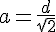
Тогда площадь равна
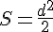
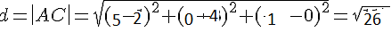
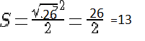
Точка пересечения диагоналей лежит на середине отрезка АС.

